Міністерство освіти і науки України

Національний університет «Запорізька політехніка»

кафедра програмних засобів

ЗВІТ

з лабораторної роботи №1

з дисципліни «Вебтехнології та вебдизайн» на тему:

**«**Загальна структура html-документа**»**

Виконав:

ст. гр. КНТ-113сп Ярослав ПАНЧЕНКО

Прийняв:

ст.викл. Сергій ЛЕОЩЕНКО

2023

# Мета роботи:

Ознайомитись із загальною структурою HTML-документа.

Створити базову web-сторінку згідно з поточним стандартом мови HTML.

# Завдання до лабораторної роботи:

2.1 Ознайомитися з теоретичними відомостями, необхідними для виконання роботи.

2.2 Створити HTML-шаблон сторінки, що містить теги, які визначають структуру HTML-документа.

2.3 Наповнити створену сторінку текстом, що представляє собою резюме студента. Резюме має містити:

− назву документа;

− персональні дані, такі як прізвище, ім’я, по батькові, дату народження;

− дані про освіту у зворотному хронологічному порядку;

− інформацію про досвід роботи (якщо є);

− професійні навички (загальний рівень володіння комп'ютером, перелік відомих офісних програм та середовищ розробки та рівень знайомства з ними), знання мов;

− контактну інформацію (email, телефон).

2.4 Оформити резюме, використовуючи якомога більше тегів форматування тексту: <h1>, <h2>, <h3>, <p>, <b>, <u>, <i>, <ul>, <li> та ін.

Резюме має бути добре структурованим, візуально розділеним на розділи і секції за допомогою заголовків та підзаголовків. Професійні навички та рівень володіння ПЗ слід оформити у вигляді нумерованого списку, а дані про освіту – у вигляді маркованого.

2.5 Перевірити створену сторінку за допомогою online-валідатора https://validator.w3.org/ (розділ Validate by Direct Input), та виправити знайдені помилки, якщо такі є.

2.6 Оформити звіт з роботи.

2.7 Відповісти на контрольні питання, наведені в кінці роботи.

# Хід виконання самостійної роботи:

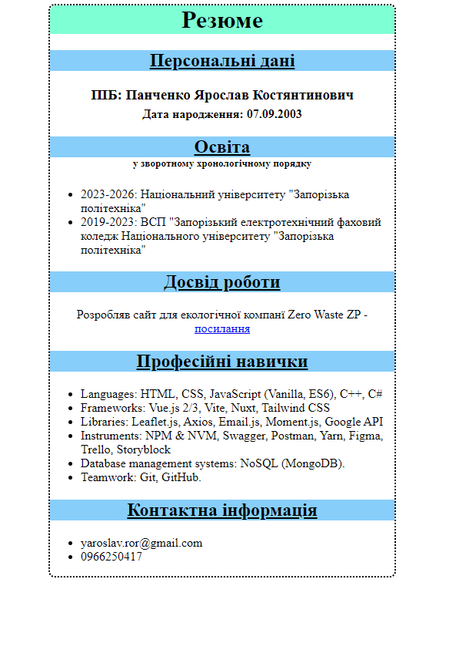

<!DOCTYPE html>

<html lang="en">

<head>

    <meta charset="UTF-8">

    <meta name="viewport" content="width=, initial-scale=1.0">

    <title>Резюме</title>

</head>

<body >

    <div class="center">

        <div style="max-width: 28rem;" class="border">

            <h1 style="text-align: center; background-color: aquamarine; margin-top: 0; border-top-left-radius: 0.5rem; border-top-right-radius: 0.5rem;">Резюме</h1>

            <h2 class="theme">Персональні дані</h2>

            <div class="center">

                <h3 style="margin: 0;">ПІБ: Панченко Ярослав Костянтинович</h3>

                <b>Дата народження: 07.09.2003</b>

            </div>

            <h2 style="margin-bottom: 0;" class="theme">Освіта</h2>

            <h4 style="margin: 0 0; text-align: center; "> <sup> у зворотному хронологічному порядку </sup></h4>

            <ul>

                <li>2023-2026: Національний університету "Запорізька політехніка"</li>

                <li>2019-2023: ВСП "Запорізький електротехнічний фаховий коледж Національного університету "Запорізька політехніка"</li>

            </ul>

            <h2 class="theme center" >Досвід роботи</h2>

                <p style="text-align: center;">Розробляв сайт для екологічної компанї Zero Waste ZP - <a href="https://zerowaste.zp.ua/">посилання</a></p>

            <h2 class="theme">Професійні навички</h2>

                <ul>

                    <li>Languages: HTML, CSS, JavaScript (Vanilla, ES6), C++, C#</li>

                    <li>Frameworks: Vue.js 2/3, Vite, Nuxt, Tailwind CSS</li>

                    <li>Libraries: Leaflet.js, Axios, Email.js, Moment.js, Google API</li>

                    <li>Instruments: NPM & NVM, Swagger, Postman, Yarn, Figma, Trello, Storyblock</li>

                    <li>Database management systems: NoSQL (MongoDB).</li>

                    <li>Teamwork: Git, GitHub.</li>

                </ul>

            <h2 class="theme">Контактна інформація</h2>

            <ul>

                <li>yaroslav.ror@gmail.com</li>

                <li>0966250417</li>

            </ul>

        </div>

    </div>

</body>

</html>

<style>

    .theme{

        text-align: center;

        background-color: lightskyblue;

        text-decoration-line: underline;

    }

    .center{

        row-gap: 5px;

        display: flex;

        justify-content: center;

        align-items: center;

        flex-direction: column;

    }

    .border {

        border-style: dotted;

        border-width: 2px;

        border-color:black;

        border-radius: 0.5rem;

    }

</style>

# Висновки:

За лабораторну роботу я знайомився із загальною структурою HTML-документа. Створив базову web-сторінку згідно з поточним стандартом мови HTML.